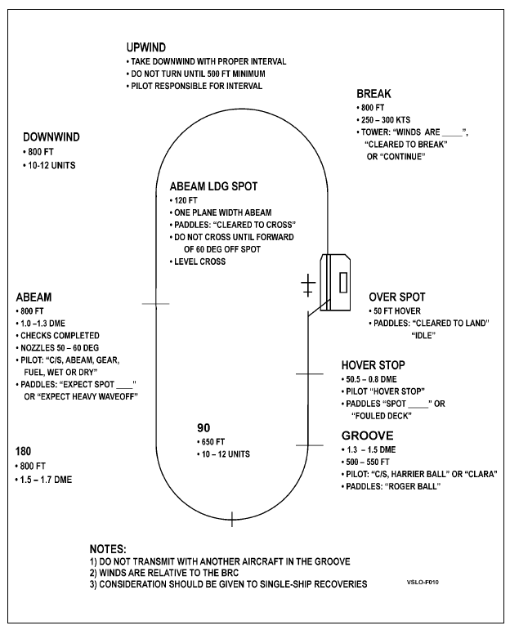

**LHA Night Case 1 Patterns**